INTRO

PRESENTACIÓN

VIDEO EXPLICACIÓN RÁPIDA REVOLUCIÓN INDUSTRIAL

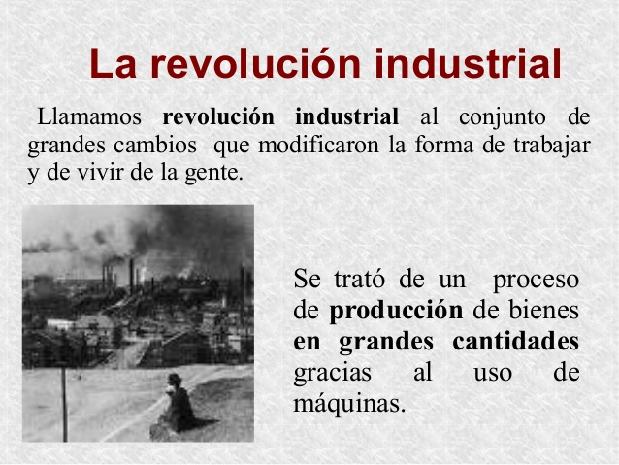

PRESENTACIÓN DE LA REVOLUCIÓN INDUSTRIAL 4.0

VIDEO EXPLICACIÓN INDUSTRIA 4.0

//VIDEO

consiste en la digitalización de los procesos industriales por medio de la interacción de la inteligencia artificial con las máquinas y la **optimización de recursos** enfocada en la creación de efectivas metodologías comerciales.

DINO- Y ESTO EN QUE IMPLICA?

Esto implica cambios orientados a las infraestructuras inteligentes y a la digitalización de metodologías, este proceso incidirá de manera más concreta el modo de hacer negocios.

//video

BIG DATA